**Ejemplo 2. Procedimiento de inspección de calidad con muestreo del lote por atributos**

La empresa DEG, produce vestidos de bautizo. Los lotes que maneja la empresa son de 3000 unidades. Según datos históricos ha presentado un porcentaje de defectuosos de 2%, el NCA es de 1% y la inspección es normal.

Teniendo en cuenta la siguiente tabla la muestra es K.

|  |  |  |  |  |  |  |  |
| --- | --- | --- | --- | --- | --- | --- | --- |
| **TAMAÑO DE LOTE** | **NIVEL GENERAL** | | | **NIVEL ESPECIAL** | | | |
| **Desde-hasta** | **I** | **II** | **III** | **S1** | **S2** | **S3** | **S4** |
| 2-8 | A | A | B | A | A | A | A |
| 9-15 | A | B | C | A | A | A | A |
| 16-25 | B | C | D | A | A | B | B |
| 26-50 | C | D | E | A | B | B | C |
| 51-90 | C | E | F | B | B | C | C |
| 91-150 | D | F | G | B | B | C | D |
| 151-280 | E | G | H | B | C | D | E |
| 281-500 | F | H | J | B | C | D | E |
| 501-1200 | G | J | K | C | C | E | F |
| 1201-3200 | H | K | L | C | D | E | G |
| 3201-10000 | J | L | M | C | D | E | G |
| 10.001-35.000 | K | M | N | C | D | E | H |
| 35.001-150.000 | L | N | P | D | E | G | J |
| 150.001-500.000 | M | P | Q | D | E | G | J |
| 500.001-y más | N | Q | R | D | E | H | K |

En la tabla de niveles de aceptación AQL se definen las unidades por las unidades que acepta el lote= 3 y las unidades con las que se acepta el lote es = 4



Teniendo en cuenta lo anterior se define el plan de muestreo en 125;3;4. En donde 125 unidades conforman la muestra, con 3 unidades se rechaza el lote y con 4 unidades se acepta el lote.

|  |  |  |
| --- | --- | --- |
| **DATOS PARA REALIZAR CURVA DE OPERACIÓN** | | |
| **N** | 3000 |  |
| **NAC** | 1 |  |
| **PO** | 2% | Porcentaje histórico de unidades defectuosas que se presentan. |
| **Tipo muestreo** | General Tipo II |  |
| **n** | 125 |  |
| **c** | 3 | criterio de aceptación. |
| **r** | 4 | criterio de rechazo. |
| **npo** | 2,5 | número de defectos que se esperan = unidades de muestra por el PO. |

# Se valida plan de muestreo construyendo la siguiente tabla

|  |  |  |
| --- | --- | --- |
| **PORCENTAJE DE DEFECTUOSOS (po)** | **# DEFECTUOSOS ESPERADOS (npo)** | **PROBABILIDAD DE ACEPTACIÓN (pa)** |
| 0% | 0 | 1 |
| 1% | 1,25 | 0,961730946 |
| 2% | 2,5 | 0,757576133 |
| 3% | 3,75 | 0,483767382 |
| 4% | 5 | 0,265025915 |
| 5% | 6,25 | 0,130250355 |
| 6% | 7,5 | 0,05914546 |
| 7% | 8,75 | 0,02530388 |
| 8% | 10 | 0,010336051 |
| 9% | 11,25 | 0,00406915 |
| 10% | 12,5 | 0,001554558 |
| 11% | 13,75 | 0,000579282 |
| 12% | 15 | 0,000211379 |
| 13% | 16,25 | 7,57626E-05 |
| 14% | 17,5 | 2,67385E-05 |
| 15% | 18,75 | 9,31039E-06 |
| 16% | 20 | 3,20372E-06 |
| 17% | 21,25 | 1,0909E-06 |
| 18% | 22,5 | 3,67998E-07 |
| 19% | 23,75 | 1,231E-07 |
| 20% | 25 | 4,08676E-08 |

* Primera columna es porcentaje de defectuosos, corresponde a valores para graficar en el eje X, y con 15% al 20% es suficiente para observar la probabilidad.
* Segunda columna es el número de defectuosos esperados, corresponde a la multiplicación de las unidades de la muestra por el porcentaje de defectuosos (primera columna).
* Tercera columna se calcula utilizando la fórmula para de distribución Poisson en el programa Excel.

=POISSON.DIST(criterio de aceptación; número esperado de defectos; acumulado)

* El criterio de aceptación es 3 el cual se fija en la fórmula con la función F4.
* El número esperado de defectos se observa después de realizar el cálculo en la columna 2.
* En el valor del acumulado se coloca, para que pueda trabajar el área de la curva.

Análisis: en la primera fila quiere decir que si el número de defectuosos es 0 se acepta al 100%, y de allí empieza a disminuir la probabilidad de aceptación del lote.

Graficar: seleccionar la primera y tercera columna e Insertar el grafico de dispersión con líneas suavizadas y marcadores.

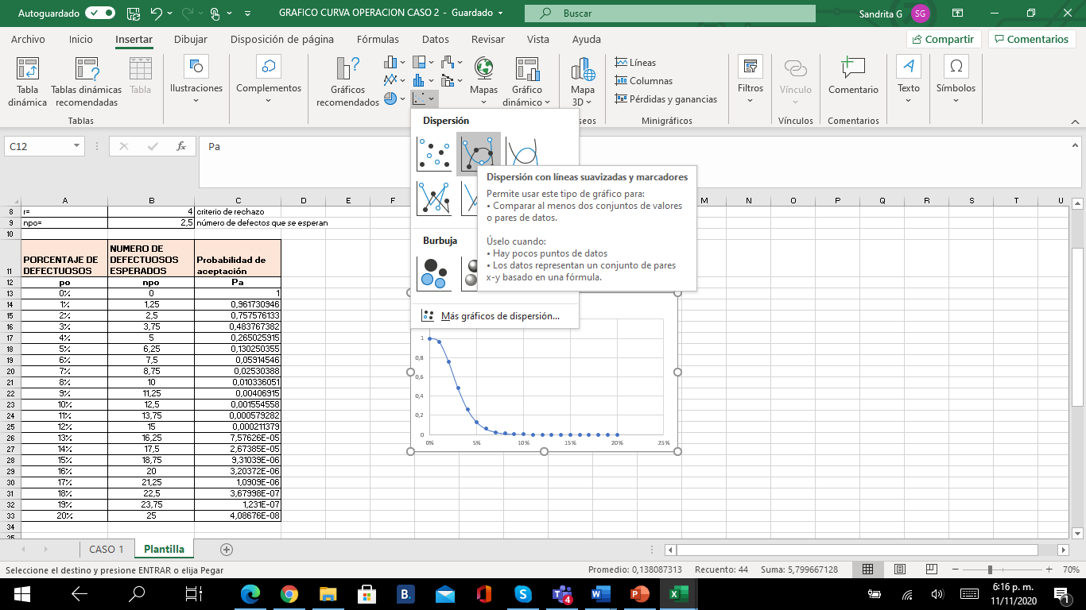

Luego se da formato al eje para colocar el máximo en 1

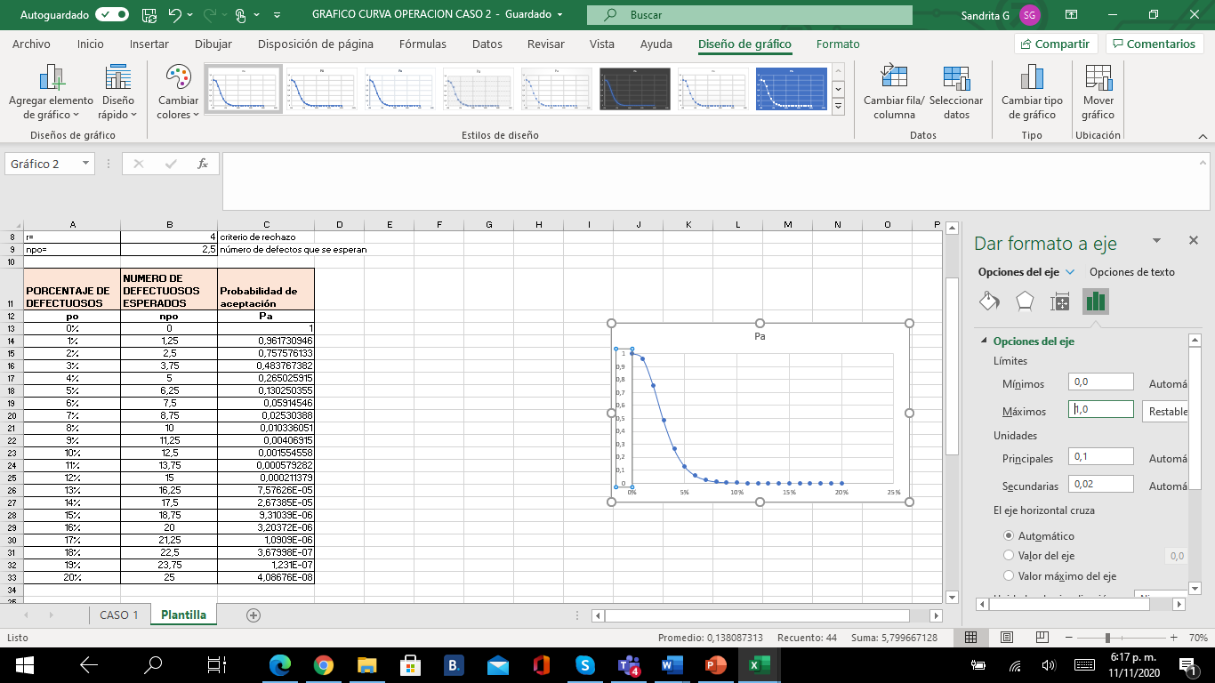

Después identifique los ejes y titule el gráfico

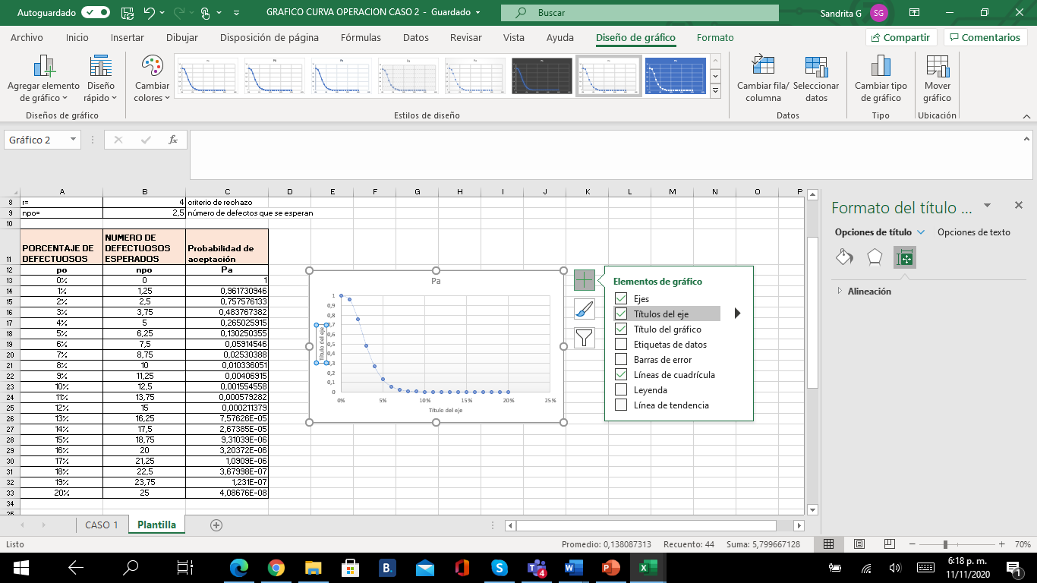

Se puede mejorar la presentación del gráfico, de acuerdo a cómo se quiera presentar en el informe.

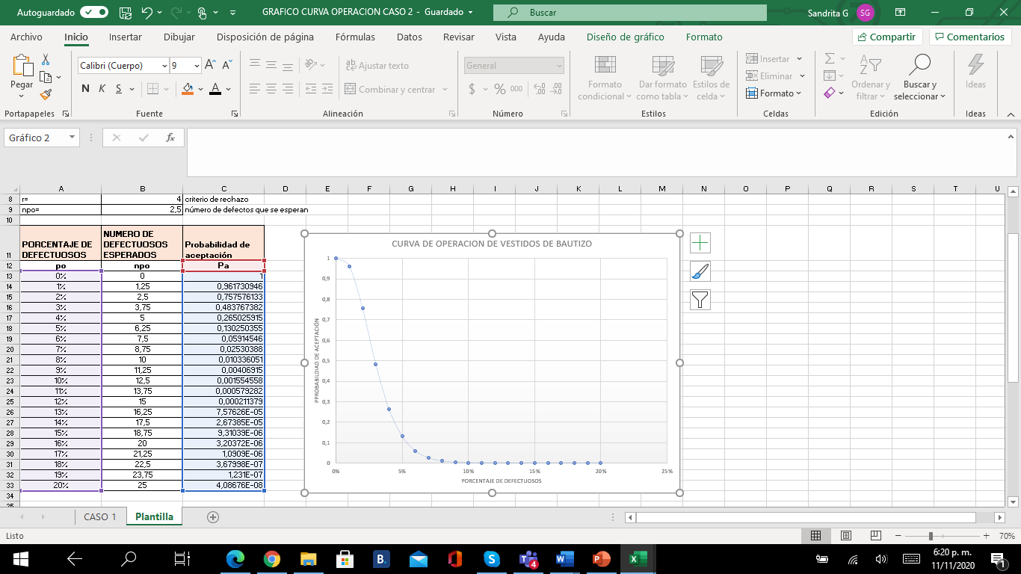

Análisis del resultado.

El plan de muestreo tiene una probabilidad de aceptación del 75%, el cual se encuentra en un buen nivel pero se puede mejorar, conforme se mejore el proceso.

|  |
| --- |
| Para complementar este ejemplo observe la plantilla de Excel utilizada en el material complementario.  Ejemplo 2. Cálculo y gráfico. |